**集团动态|五一在岗“三部曲” 中泰护航小长假**

坚守是一种责任，更是一种担当。在很多人都正在享受五一假期带来的惬意时，有这样一群人却始终坚守在护航一方平安的岗位上。**他们用忠诚和奉献，用汗水和勤勉，用守护和担当，谱写出一曲动人的“劳动者之歌”。**

**01 节前部署严落实**

04月24日，集团召开工作会议，就五一期间各项目上安全检查等重点工作进行安排部署，要求各项目都需时刻绷紧“安全弦”，并制定假期期间应急处理方案，势必保护市民过好平安节。

队员们也对项目上所存在的消防安全隐患进行细致认真的排查并进行汇报，力争做到在责任区域内不漏一个场所、不留一处隐患。在检查过程中，项目队员们重点检查着各区域的疏散通道、安全出口是否畅通，消防设施设备是否正常运行、用电线路是否老化、是否按期开展隐患排查并规范填写记录表、消防通道是否被占用、电动自行车是否违规停放、是否存在易燃易爆物品等内容。

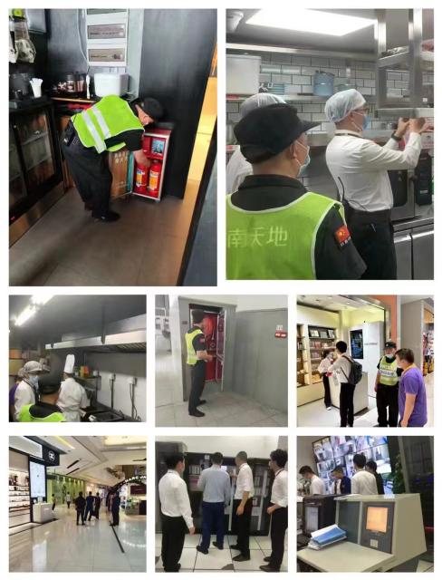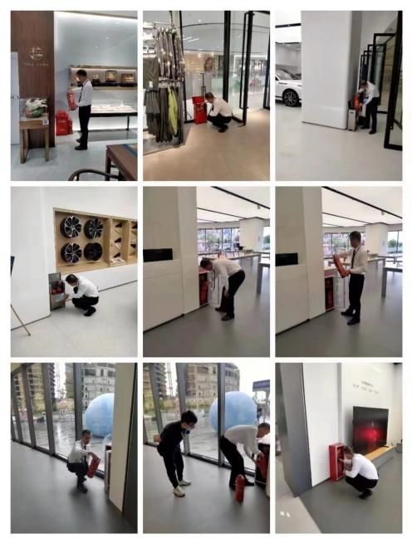在检查过程中，项目上也依然秉持着安全第一的原则，严格落实工作要求，定期开展消防安全培训，在学习消防安全知识和消防设备使用的过程中，还多次开展消防模拟演练及防汛演习工作，做到节前中后都始终以最饱满热情的状态投入到安保工作中！

**02 领导督查除隐患**

4月28日至29日，集团领导前往基层一线开展五一节前安全督导检查工作，通过项目走访、现场询问、查看设备，对各项目上的设备设施安全、物资配备、宿舍安全等情况都进行了细致检查。对于在检查中发现的消防等安全隐患问题，现场督促队长带领队员们迅速整改落实到位。

29日至5月3日期间，集团项目上也迎接了市政府和消防局等各部门的假期值班、执勤应急消防等各类检查工作，并得到了政府部门及客户方的一致认可。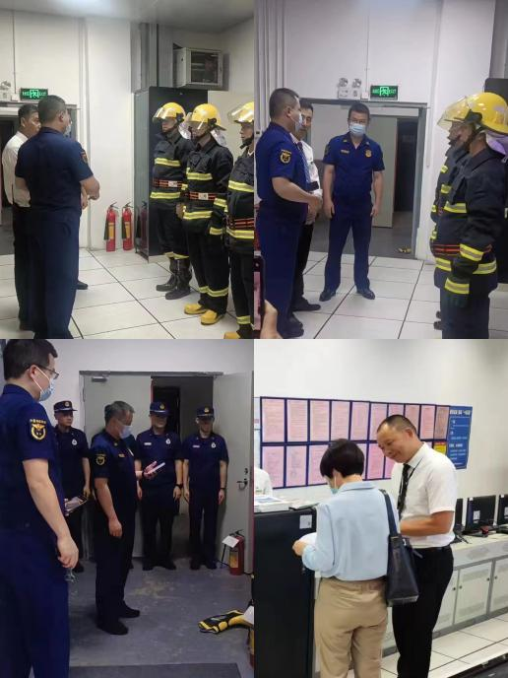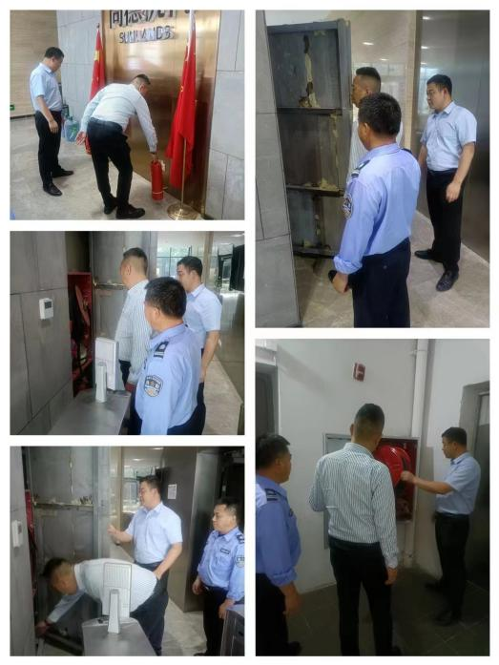

**03 执勤巡逻守平安**

“五一”假期期间，人流量、车流量都达到了最高峰值，集团结合节假日期间人流、车流剧增的特点，加强对各个重点区域、重点路段的巡查工作，协助各景区、商城、步行街等地的交通指挥疏导和人群秩序管控工作，从严、从细、从实抓好防风险、保安全工作的落实，筑牢假期安全防线，圆满完成“五一”假期期间各项安保任务。

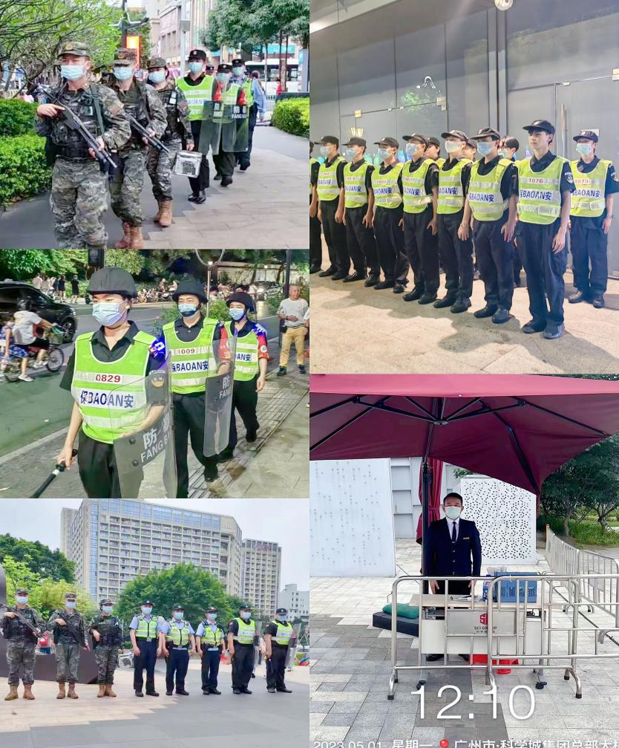**坚守岗位，忠诚履职，在每一个盛日、每一场狂欢的背后，都有他们默默守护着的身影。是他们为我们的安全、为社会的安宁筑起了一道坚不可摧的铜墙铁壁。**接下来，中泰安保也将继续全力做好各项安保工作，以初心守护一方平安，以实际行动演绎着最美劳动者的风范，诠释中泰劳动者的责任和担当。

最后，再次向所有“五一”假期，坚守在岗位上的家人们，致敬！